HQ3490-HQ3491 型
全双工 RS-485&422 数据收发器 数据手册

1 概述

1.1 产品特性
u 单电源 3.3V 供电运行
u 最大偏差：8ns
u 共模输入电压范围：﹣7V～12V
u 总线允许收发器数量高达 256 个
u 驱动器过载保护具有限流和热关断功能

1.2 产品应用
u 低功耗 RS-485/422 收发器
u 电信通讯
u 用于电磁干扰敏感应用的收发器
u 工业控制局域网

1.3 产品描述
HQ3490 、HQ3491 是 3.3V 供电的 RS-485 和 RS-422 通信的低功耗收发器。器件包含 一个驱动器和一个接收器。HQ3490 、HQ3491 的数据速度高达 16Mbps 。驱动器短路电流 是受限的，并通过热关闭电路来防止过度的功率耗散，使驱动器的输出进入高阻抗状态。 接收器输入具有故障安全特性，如果两个输入都是开路的，则保证逻辑高输出。HQ3490、 HQ3491 具有全双工通信功能。器件典型功率最大 7mW ，无需外界辅助散热。

1.4 典型应用电路
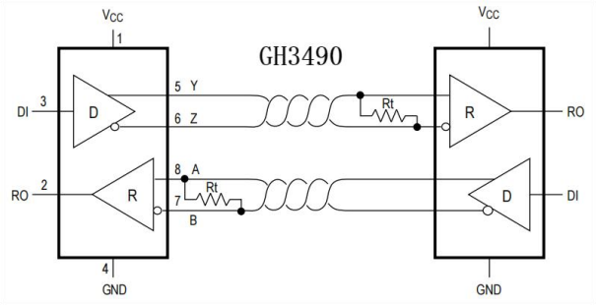

图 1 HQ3490 典型工作电路

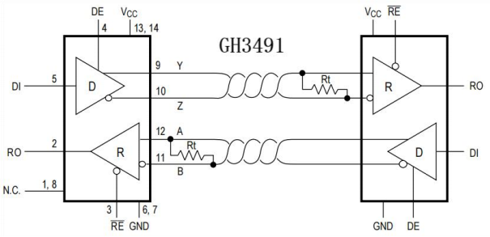

图 2 HQ3491 典型工作电路

2 引脚排列

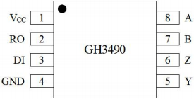
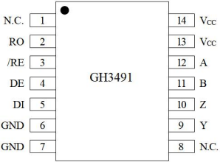

引脚序号 |  | 引脚名称 | 引脚描述
HQ3490 | HQ3491 | 引脚名称 | 引脚描述
1 | 13 ，14 | VCC | 正极电源：3.0V≤VCC≤3.6V
2 | 2 | RO | 接收器输出。如果 A﹣B＞200mV ，RO 为高电平； 如果 A﹣B< ﹣200mV ，RO 为低电平；
3 | 5 | DI | 驱动器输入。DI 低电平会强制输出Y 为低电平和 Z 为高电平； 同样 DI 高电平会强制输出Y 为高电平和 Z 为低电平。
4 | 6 ，7 | GND | 接地
5 | 9 | Y | 同相驱动器输出
6 | 10 | Z | 反相驱动器输出
7 | 11 | B | 反相接收器输入
8 | 12 | A | 同相接收器输入
— | 3 | RE | 接收器输出使能。RE 低时，启用RO；RE 高时，RO 为高阻态。 如果 RE 高，DE 低，将芯片关断。
— | 4 | DE | 驱动器输出使能。驱动器输出可以通过使 DE 变高来启用。当 DE 为低时，驱动器输出为高阻态。
 | 1 ，8 | N.C. | 无连接
图 3 引脚排列图

3 电气参数

3.1 绝对最大额定值
表 1

特性 | 符号 | 条件/描述 | 最小值 | 最大值 | 单位
电源电压 | VCC |  | – | +7.0 | V
控制输入电压 |  | RE ，DE 引脚 | ﹣0.3 | +7.0 | V
驱动器输入电压 |  | DI 引脚 | ﹣0.3 | +7.0 | V
驱动器输出电压 |  | A ，B ，Y ，Z 引脚 | ﹣7.5 | +12.5 | V
接收器输入电压 |  | A ，B 引脚 | ﹣7.5 | +12.5 | V
接收器输出电压 |  | RO 引脚 | ﹣0.3 | VCC﹢0.3 | V
存储温度范围 | TSTG |  | ﹣65 | +150 | ℃
结温 | TJ |  | – | +175 | ℃
引线耐焊接温度 | Th | 持续 10s | – | +260 | ℃
典型功耗 | P |  | – | 7 | mW

3.2 推荐工作条件
表 2

特性 | 符号 | 条件/描述 | 最小值 | 最大值 | 单位
电源电压 | VCC |  | 3.0 | 3.6 | V
工作温度范围 | TA |  | ﹣55 | ﹢ 125 | ℃

3.3 功能表
表 3 HQ3490 未启用接收器/驱动器

驱动器 |  |  |  | 接收器
输入 | 输出 |  | 备注 | 输入 | 输出 | 备注
DI | Z | Y | 备注 | A ，B | RO | 备注
1 | 0 | 1 | – | ≥﹢0.2V | 1 | –
0 | 1 | 0 | – | ≤﹣0.2V | 0 | –
– | – | – | – | 输入开路 | 1 | –

表 4 HQ3491 启用接收器/驱动器（X=任意电平）

驱动器 |  |  |  | 接收器
输入 |  | 输出 |  | 输入 |  | 输出
DE | DI | Z | Y | RE | A-B | RO
1 | 1 | 0 | 1 | 0 | >﹣0.03V | 1
1 | 0 | 1 | 0 | 0 | <﹣0.2V | 0
0 | X | 高阻抗 | 高阻抗 | 0 | ﹣0.2V<A﹣B<﹣0.03V | X
– | – | – | – | 0 | 输入开路 | 1
– | – | – | – | 1 | X | Z

3.4 电气特性
除非另有说明，3.0V≤VCC≤3.6V ，﹣55℃≤TA≤﹢ 125℃: 表 5 电特性
特性 | 符号 | 条件/描述 | 最小值 | 最大值 | 单位
直流特性
驱动器
驱动器差分输出 | VOD | RL= 100Ω(RS-422) | 2.0 | – | V
驱动器差分输出 | VOD | RL=54Ω(RS-485) | 1.5 | – | V
驱动器差分输出 | VOD | RL=60Ω(RS-485) ，VCC=3.3V | 1.5 | – | V
互补输出状态下驱动 器差分输出电压变化 | ΔVOD | RL=54Ω或 100Ω | – | 0.2 | V
驱动器共模输出 | VOC | RL=54Ω或 100Ω | – | 3 | V
驱动器共模输出电压 变化 | ΔVOC | RL=54Ω或 100Ω | – | 0.2 | V
输入高电压 | VIH | DE ，DI ，RE | 2.0 | – | V
输入低电压 | VIL | DE ，DI ，RE | – | 0.8 | V
逻辑输入电流 | IIN1 | DE ，DI ，RE | – | ±100 | uA
输入电流(A ，B) | IIN2 | DE=0V ，VCC=0V 或 3.6V， VIN= 12V | – | 125 | uA
输入电流(A ，B) | IIN2 | DE=0V ，VCC=0V 或 3.6V， VIN=﹣7V | ﹣ 100 | – | uA

表 5 电特性（续）

特性 | 符号 | 条件/描述 | 最小值 | 最大值 | 单位
输出泄漏电流(Y ，Z) | IO | DE=0V ，RE=0V， VCC=0V 或 3.6V ， VIN= 12V | – | 20 | uA
输出泄漏电流(Y ，Z) | IO | DE=0V ，RE=0V， VCC=0V 或 3.6V ， VIN=﹣7V | ﹣20 | – | uA
接收器
接收器差分阈值电压 | VTH | ﹣7V≤VCM≤+12V | ﹣200 | +200 | mV
接收器输出高电压 | VOH | IOUT=﹣ 1.5mA ，VID=200mV | VCC﹣0.4 | – | V
接收器输出低电压 | VOL | IOUT=2.5mA ，VID=﹣200mV | – | 0.4 | V
接收器输入阻值 | RIN | ﹣7V≤VCM≤+12V | 96 | – | kΩ
电源
电源电流 | ICC | 空载 DI=0V 或 VCC， | – | 2.2 | mA
驱动器短路输出电流 | IOSD | VOUT=﹣7V | ﹣250 | - | mA
驱动器短路输出电流 | IOSD | VOUT= 12V | – | 250 | mA
接收器短路输出电流 | IOSR | 0V≤VRO≤VCC | ±8 | ±80 | mA
交流特性
驱动器开关特性
驱动器差分输出延迟 | tDD | RL=60Ω |  | 35 | ns
驱动器差分输出转换 时间 | tTD | RL=60Ω |  | 35 | ns
驱动器传播延迟，由低 至高 | tPLH | RL=27Ω |  | 35 | ns
驱动器传播延迟，由高 至低 | tPHL | RL=27Ω |  | 35 | ns
驱动器传播延迟偏移 | tPDS | RL=27Ω |  | 8 | ns
接收器开关特性
接收器传播延迟，由低 至高 | tRPLH | 0V≤VID≤3.0V ，CL= 15pF | 25 | 90 | ns
接收器传播延迟，由高 至低 | tPRHL | 0V≤VID≤3.0V ，CL= 15pF | 25 | 90 | ns
接收器传播延迟偏移 | tRPDS | 0V≤VID≤3.0V ，CL= 15pF |  | 10 | ns

表 5 电特性（续）

特性 | 符号 | 条件/描述 | 最小值 | 最大值 | 单位
接收器开关特性（仅限HQ3491）
接收器输出从启用至低电平 | tPRZL | CL= 15pF | – | 50 | ns
接收器输出从启用至高电平 | tPRZH | CL= 15pF | – | 50 | ns
接收器输出从高电平至禁用 | tPRHZ | CL= 15pF | – | 45 | ns
接收器输出从低电平至禁用 | tPRLZ | CL= 15pF | – | 45 | ns
驱动器输出启用/禁用时间（仅限 HQ3491）
驱动器输出从启用至低电平 | tPZL | RL= 110Ω | – | 90 | ns
驱动器输出从启用至高电平 | tPZH | RL= 110Ω | – | 90 | ns
驱动器输出从高电平至禁用 | tPHZ | RL= 110Ω | – | 80 | ns
驱动器输出从低电平至禁用 | tPLZ | RL= 110Ω | – | 80 | ns

3.5 测试电路及波形

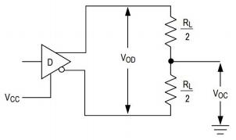

图 4 驱动输出 VOC 和 VOD 测试电路

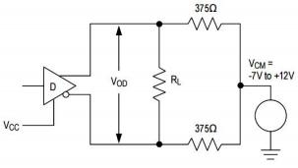

图 5 可变共模电压驱动器 VOD 测试电路

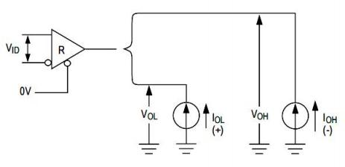

图 6 接收器输出电压 VOH 和 VOL 测试电路

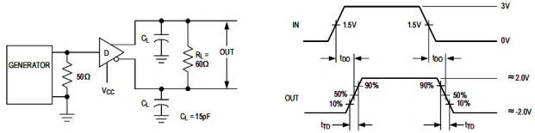

图 7 驱动器差分输入延时和转换时间测试电路及波形
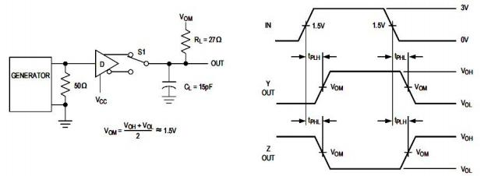

图 8 驱动器传播时间测试电路及波形
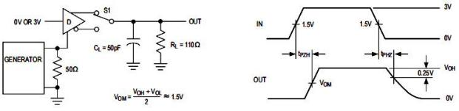

图 9 驱动器启用和禁用时间（tPZH ，tPSH ，tPHZ）测试电路及波形
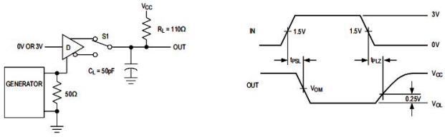

图 10 驱动器启用和禁用时间（tPZL ，tPSL ，tPLZ）测试电路及波形

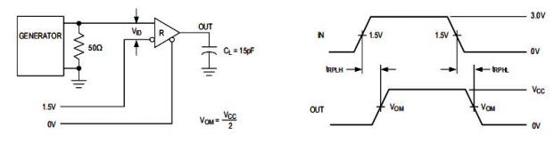

图 11 接收器传播延迟测试电路及波形

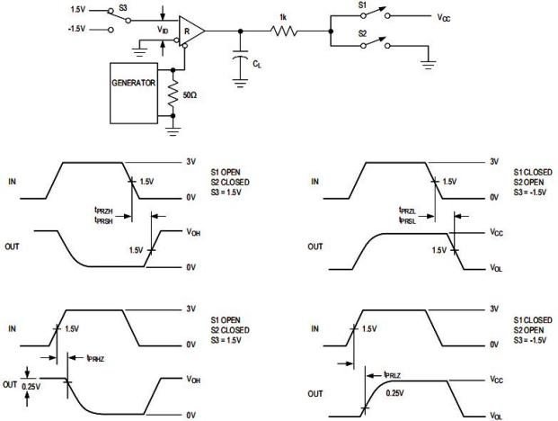

图 12 接收器启用和禁用时间测试电路及波形

4 应用信息

4.1 工作原理
HQ349x 是用于 RS-485 和 RS-422 通信的低功耗收发器。HQ349x 数据速率最高可达 16Mbps。HQ349x 是全双工收发器。HQ3491 上包括驱动器启用（DE）和接收器启用（RE） 引脚。当禁用时，驱动器和接收器输出为高阻抗。

4.2 驱动器输出保护
有两种机制可以防止由故障或总线争用引起的过大输出电流和功耗。输出级上的电流 限制检测可立即保护整个共模电压范围内的短路。此外，如果器件温度过度上升，热关闭 电路会迫使驱动器输出进入高阻抗状态。

4.3 传播延迟
传播延迟偏移时间仅仅是低到高和高到低的传播延迟之间的区别。较小的驱动器/接收 器倾斜时间有助于保持对称的标记空间比（50%的占空比）。接收器偏移时间|tPRLH-tPRHL| 小于 10ns ，驱动器偏移时间为 8ns。

4.4 线路长度与数据速率
RS-485/RS-422 标准覆盖的线路长度可达 1220 米(4000 英尺)。对于线路长度大于 1220 米的线路，可采用中继模式延长传输距离，如下图 13 所示。

4.5 典型应用
HQ349x 收发器设计用于多点总线传输线上的双向数据通信。图 14 显示了典型的网络 应用电路。这些部件也可以用作线路中继器，电缆长度超过 1220 米(4000 英尺) ，如图 13 所示。为了减少反射，线路应该在其特征阻抗的两端端接，并且远离主线的短截线长度应 尽可能短。

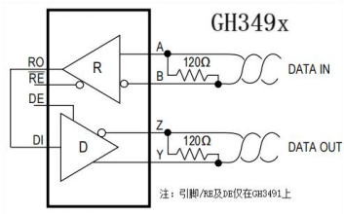

图 13 线路中继器应用

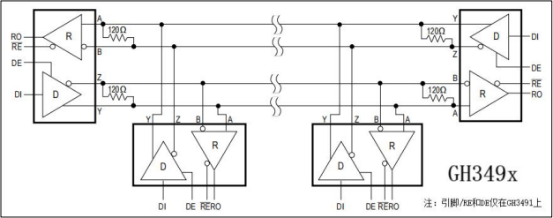
图 14 HQ349x 全双工 RS-485 网络应用

5 封装信息

5.1 HQ3490 陶瓷封装 C-SOP8
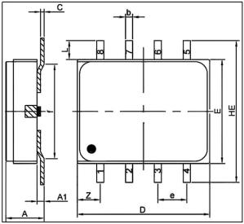

符号 | 尺寸 |  |  |  | 符号 | 尺寸
符号 | 最小值 | 公称值 | 最大值 | 单位 | 符号 | 最小值 | 公称值 | 最大值 | 单位
A | 1.60 | 1.70 | 1.80 | mm | Z | 0.60 | 0.75 | 0.90 | mm
A1 | 0.15 | 0.25 | 0.35 | mm | D | 5.42 | 5.60 | 5.78 | mm
b | 0.30 | 0.35 | 0.40 | mm | E | 4.22 | 4.40 | 4.58 | mm
c | 0.10 | 0.15 | 0.20 | mm | HE | 5.80 | 6.00 | 6.20 | mm
e | 1.17 | 1.27 | 1.37 | mm | L | 0.70 | 0.80 | 0.90 | mm
f | 3.85 | 4.00 | 4.15 | mm | - | - | - | - | -
图 15 C-SOP8 管壳外形及尺寸示意图

5.2 HQ3490 塑封 P-SOP8
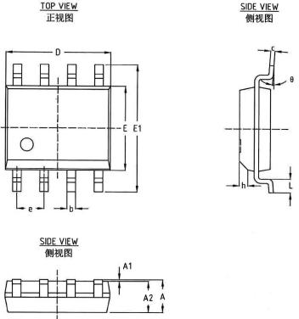

符号 | 尺寸 |  |  |  | 符号 | 尺寸
符号 | 最小值 | 公称值 | 最大值 | 单位 | 符号 | 最小值 | 公称值 | 最大值 | 单位
A | 1.59 | 1.67 | 1.75 | mm | E | 3.80 | 3.90 | 4.00 | mm
A1 | 0.10 | 0.15 | 0.25 | mm | E1 | 5.80 | 6.00 | 6.20 | mm
A2 | 1.35 | 1.45 | 1.55 | mm | e | - | 1.27 | - | mm
b | 0.35 | - | 0.50 | mm | h | 0.30 | - | 0.50 | mm
c | 0.19 | - | 0.25 | mm | L | 0.50 | - | 0.80 | mm
D | 4.80 | 4.90 | 5.00 | mm | θ | 0 | - | 8 | 度
图 16 P-SOP8 封装外形及尺寸示意图

5.3 HQ3491 陶瓷封装 C-SOP14
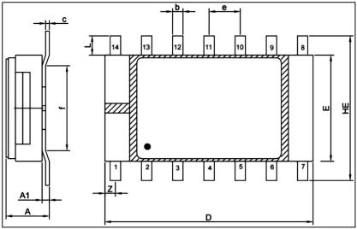

符号 | 尺寸 |  |  |  | 符号 | 尺寸
符号 | 最小值 | 公称值 | 最大值 | 单位 | 符号 | 最小值 | 公称值 | 最大值 | 单位
A | 1.60 | 1.80 | 3.00 | mm | Z | 0.24 | 0.43 | 0.63 | mm
A1 | 0.20 | - | 0.60 | mm | D | 8.40 | 8.65 | 9.10 | mm
b | 0.35 | 0.40 | 0.45 | mm | E | 4.20 | 4.40 | 4.60 | mm
c | 0.10 | 0.15 | 0.20 | mm | HE | 5.00 | 6.00 | 6.70 | mm
e | 1.17 | 1.27 | 1.37 | mm | L | 0.50 | 0.80 | 1.10 | mm
f | 3.20 | 3.50 | 3.80 | mm | - | - | - | - | -
图 17 C-SOP14 管壳外形及尺寸示意图

6 订购指南

订货型号 | 温度范围 | 质量等级 | 封装形式
HQ3490 产品
HQ3490MB | ﹣55℃至+125℃ | GJB 597B﹣B 级 | C-SOP8
HQ3490MM1 | ﹣55℃至+125℃ | GJB 10164﹣M1 级 | P-SOP8
HQ3490DM1 | ﹣55℃至+100℃ | GJB 10164﹣M1 级 | P-SOP8
HQ3490EM2 | ﹣40℃至+85℃ | GJB 10164﹣M2 级 | P-SOP8
HQ3491 产品
HQ3491MB | ﹣55℃至+125℃ | GJB 597B﹣B 级 | C-SOP14

